校园环境
校园，是知识的摇篮，也是梦想的孵化地。而校园中的建筑与设施，不仅承载着教学的功能，更是塑造学生心灵与品格的重要元素。
建筑之美：走近校园，首先征服视线的是那独具匠心的建筑外立面，教学楼采用新古典主义风格的对称廊柱与拱形窗棂，红砖墙面与白色装饰线形成优雅的视觉韵律；每一处屋檐的弧度，每一扇窗棂的线条，都在诉说建筑与人文交织的隽永乐章。
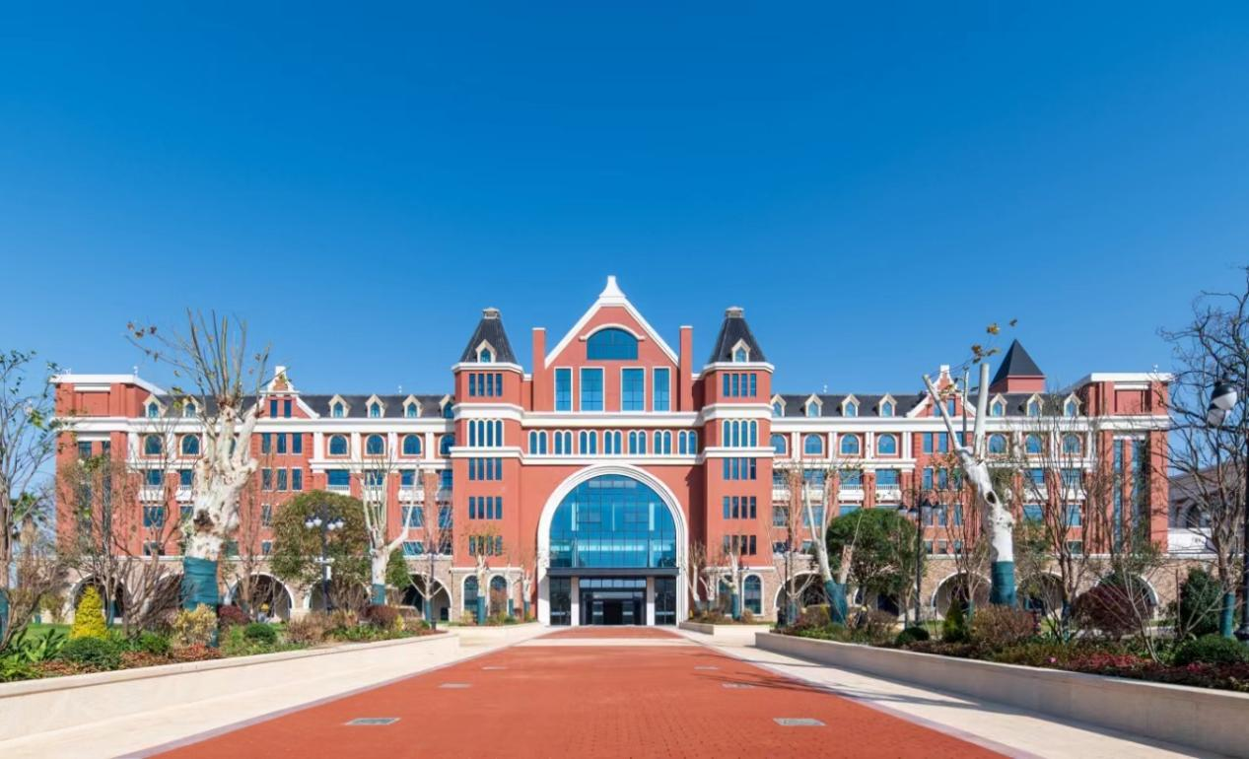
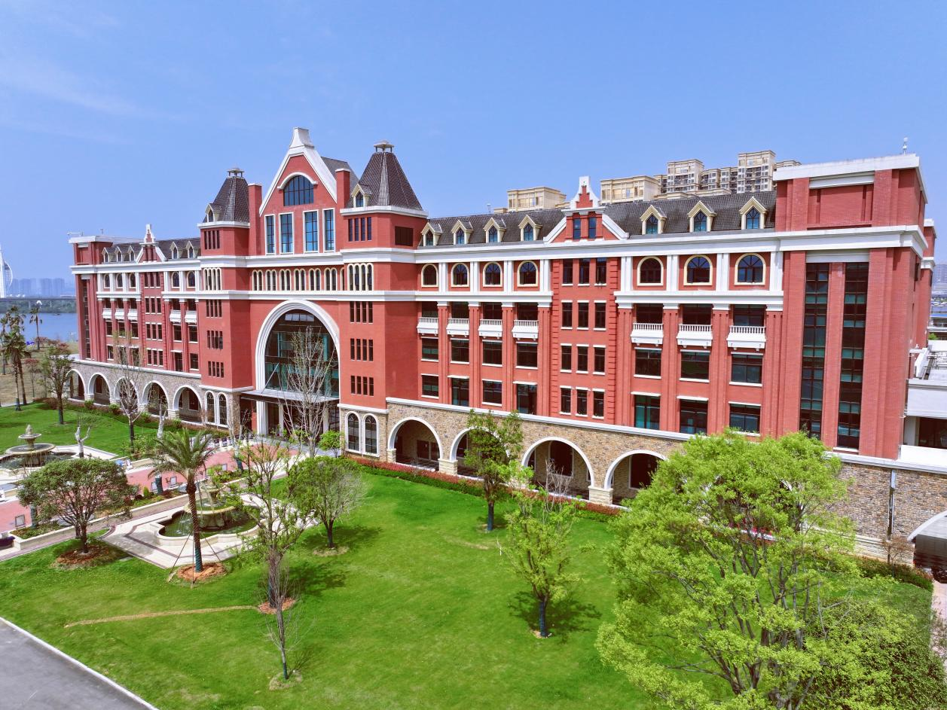
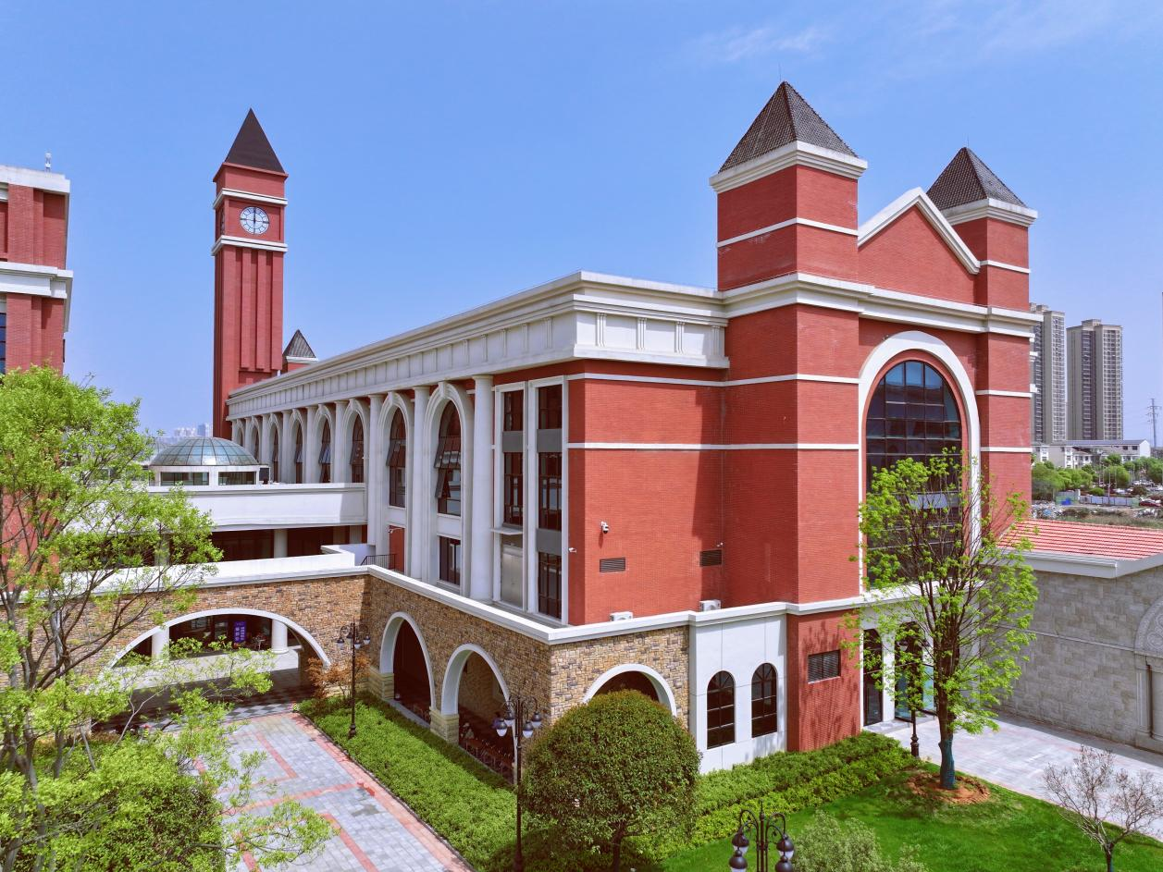
知识殿堂 ：步入图书馆，阳光透过整面落地窗倾泻而入，高大的书架上，上万册书籍整齐陈列，沿窗而设的自习区，简约的原木桌椅排列有序，为学子们提供舒适的学习空间。
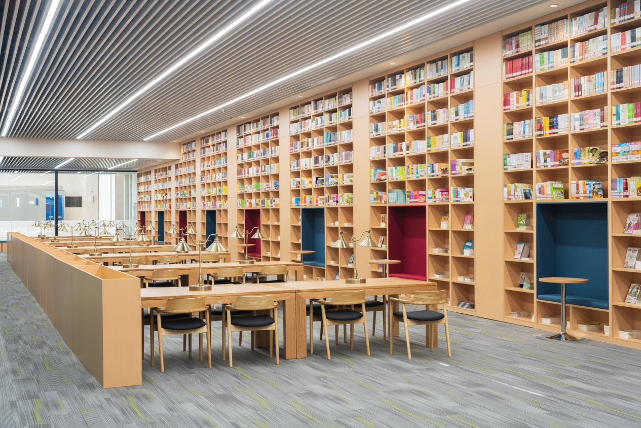
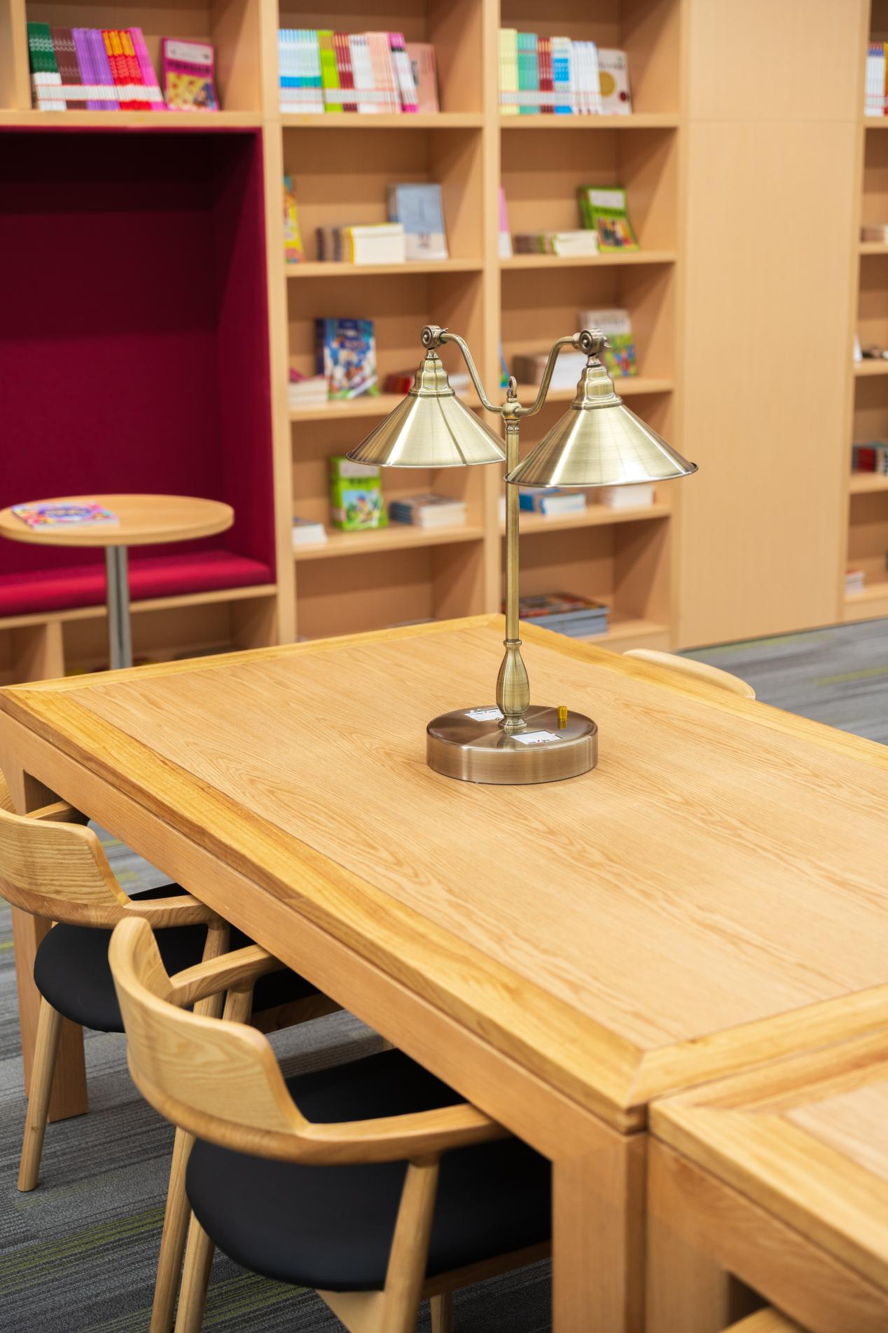
千人礼堂：高清的LED屏幕、顶级的音响设备、可调节的灯光系统和全彩色电子大屏，这座千人报告厅为师生提供高质量的视听体验！
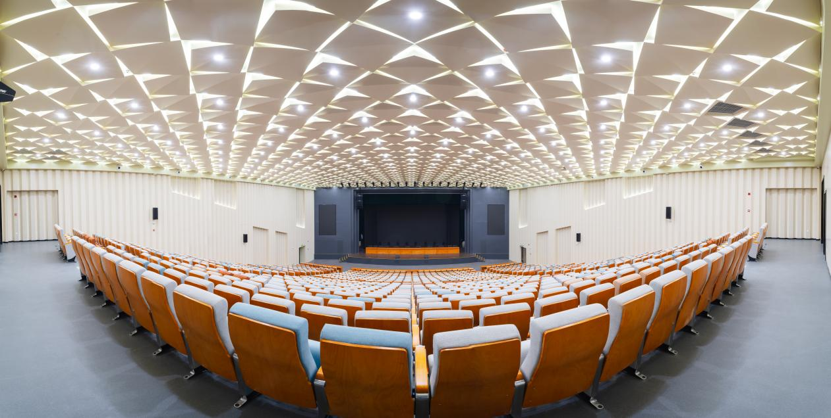
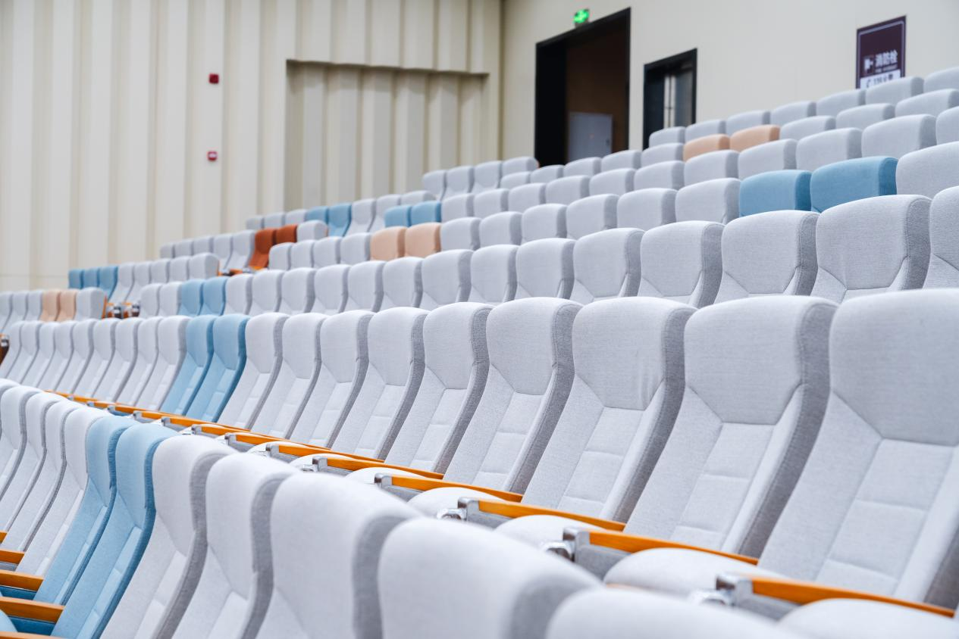
功能教室：教学楼灯光明亮，不仅照亮了教学楼的每一寸空间，更点亮了莘莘学子们求知的道路。摆放整齐的桌椅，崭新而美观。功能教室设施完备，全方位地满足了物理、化学、生物课堂教学和实验的需求。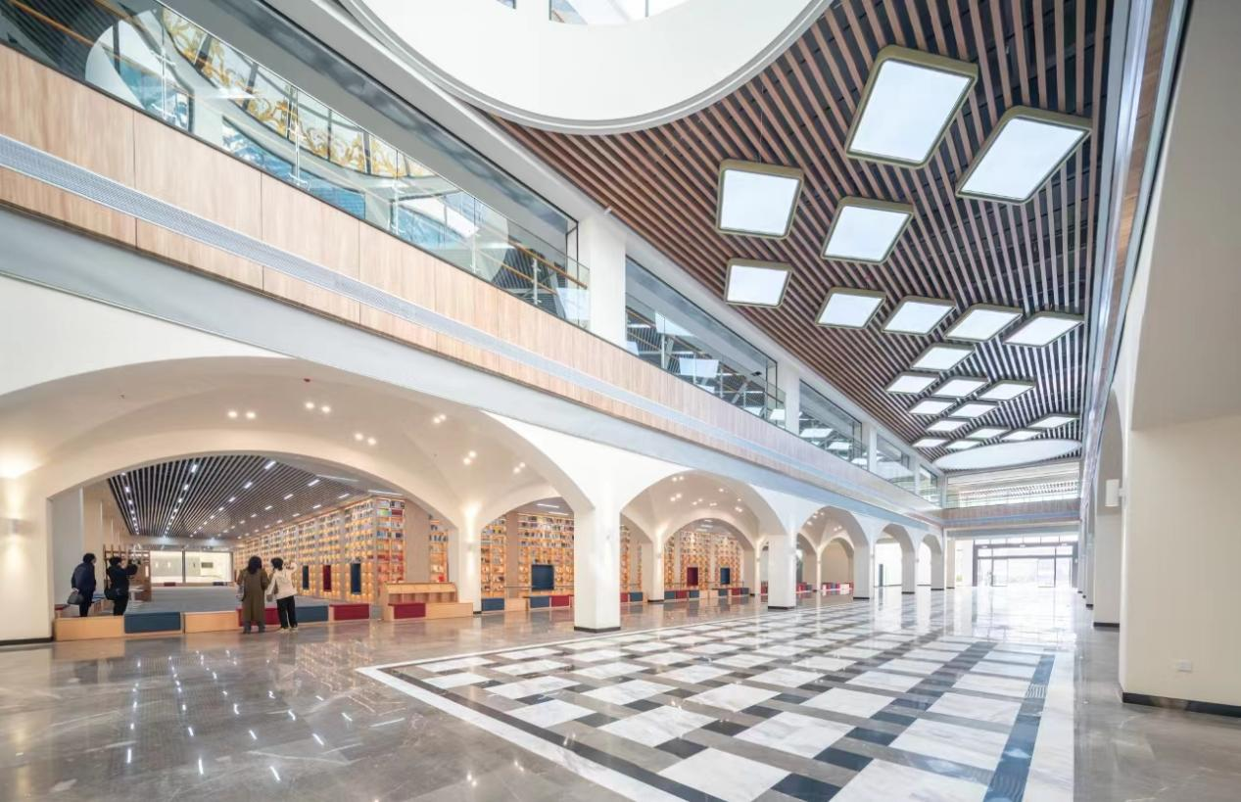

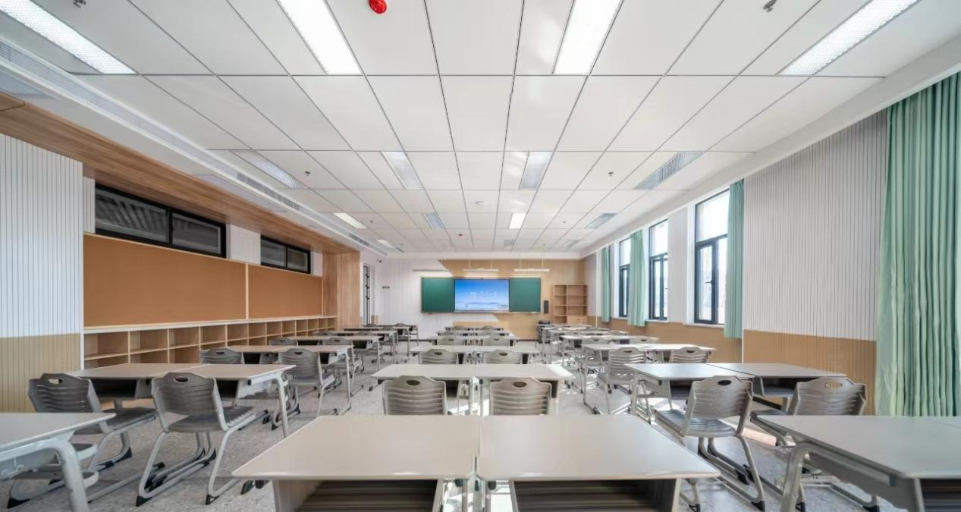
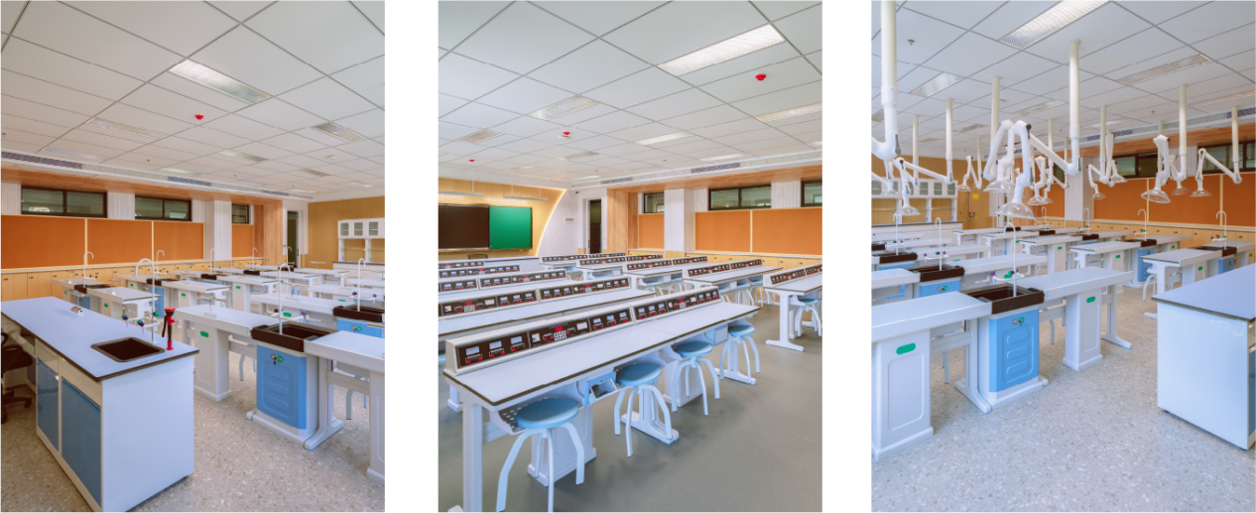
体育场馆：这座拔地而起的三层立体操场，宛如一座钢铁与活力交织的运动堡垒。风雨无阻的空间设计，为每一位怀揣运动梦想的少年，搭建起一座永不熄灭的热血竞技场。
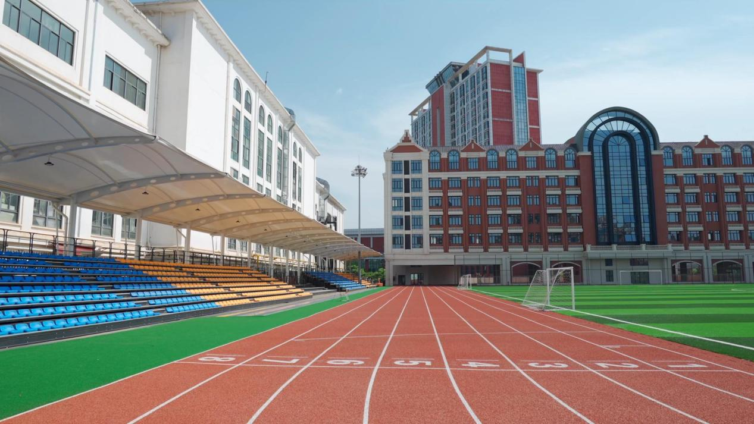
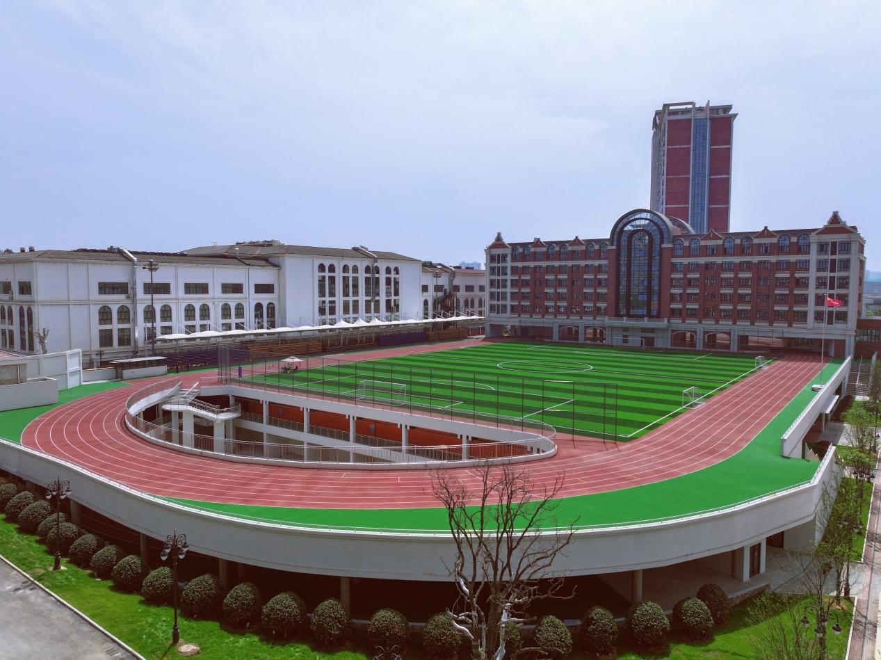
踏入室内，标准规格的篮球场地面光洁如镜，毗邻的羽毛球场可调节的灯光系统如昼般明亮，无论是快速的扣杀还是轻盈的吊球，都能在这片场地上肆意挥洒。从日常体育教学的专业指导，到课余时间的自由竞技，这里将承载着青春最蓬勃的呐喊，见证无数少年在跳跃与奔跑中，绽放出最耀眼的光芒。
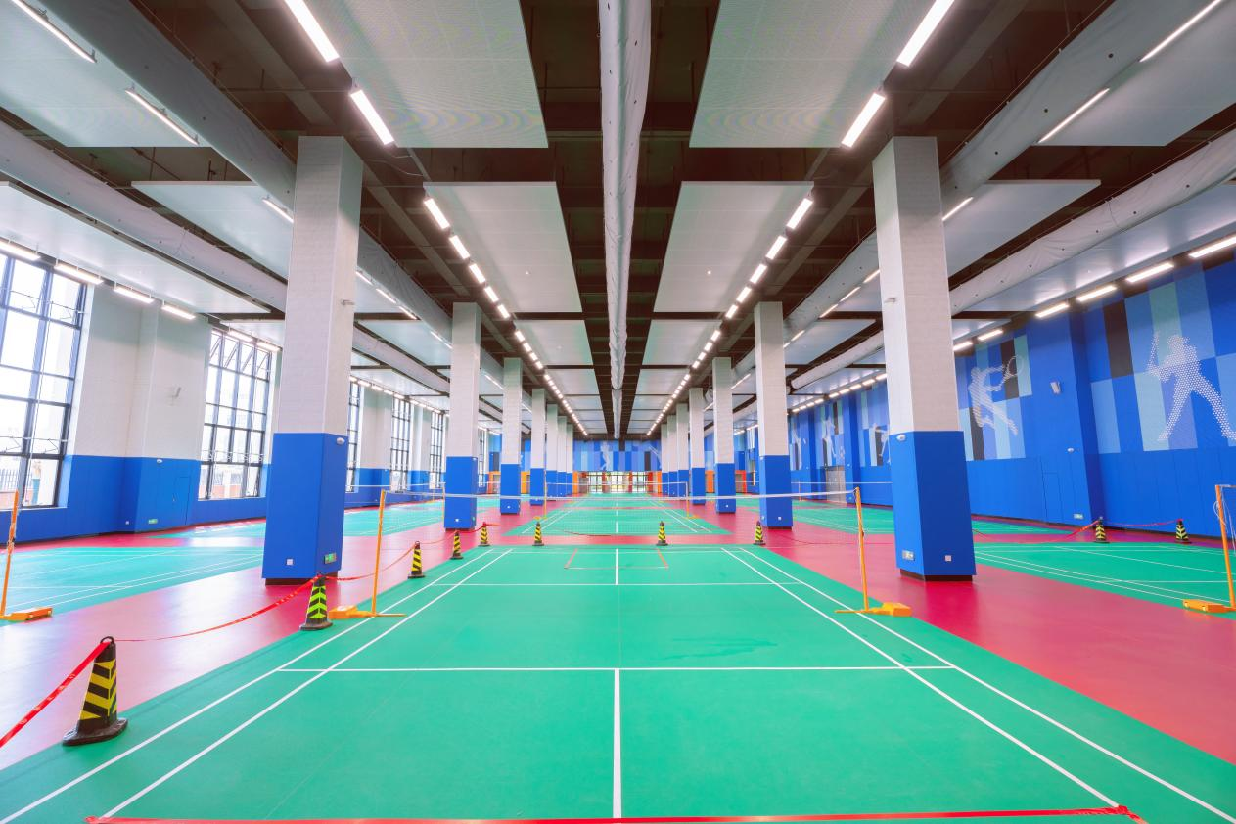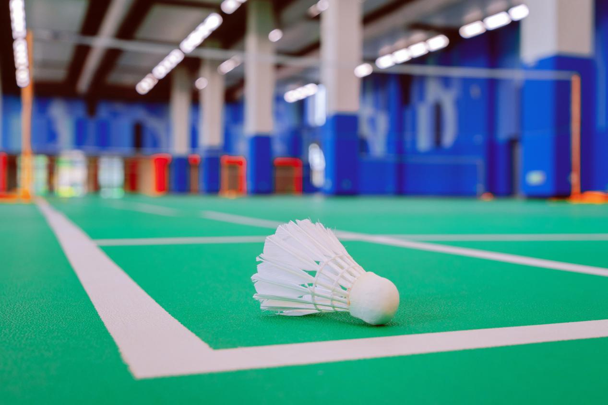
间宿舍都标配中央空调，双洗手间和淋浴，早上洗漱高峰期也不用排队等待，孩子们能节省不少时间。而且宿舍干净整洁，空间布局也很合理，每个孩子都有自己独立的存储空间，能摆放个人物品。
